

**HUNAN UNIVERSITY**



|  |  |
| --- | --- |
| **学院：** | 工商管理学院 |
| **专业：** | 信息管理 |
| **姓名：** | 王孔 |
| **指导老师：** | 田博士 |
| **日期：** | 2023.9.1 |

**大城市房价影响因素的实证研究与政策建议**

摘要

大城市房价受多种因素影响，如经济发展、人口增长、土地供应、政策干预等。本文通过收集大量数据，对大城市房价影响因素进行实证分析。研究结果表明，经济发展和房屋自身因素是影响大城市房价的重要因素，其中经济发展对房价的影响更为显著。另外，土地供应和政策干预也对房价产生了一定的影响。本文还提出了相应的政策建议，以促进超大城市房价的健康发展。

**关键词：**大城市、房价、影响因素、实证分析、政策干预、经济发展

ABSTRACT

The housing price in big cities is affected by many factors, such as economic development, population growth, land supply, policy intervention and so on. By collecting a large amount of data, this paper empirically analyzes the influencing factors of housing prices in big cities. The results show that economic development and housing itself factors are the important factors affecting the housing prices in big cities, among which economic development has a more significant impact on the housing prices. In addition, land supply and policy intervention also have a certain impact on housing prices. This paper also puts forward the corresponding policy suggestions to promote the healthy development of housing prices in megacities.

**KEYWORDS :** big city, housing price, influencing factors, empirical analysis, policy intervention, economic development

目录

第一章绪论 1

1.1选题背景及意义 1

1.1.1选题背景 1

1.1.2选题意义 1

1.2研究内容与方法 2

1.2.1研究内容 2

1.2.2研究方法 2

1.2.3本文创新点 3

第二章文献综述 3

2.1国内外相关问题研究综述 3

2.1.1有关房价的影响因素的国内外文献综述 3

2.1.2有关计量模型选取和使用的国内外文献综述 4

2.2文献评述 5

第三章各影响因子对房价的关系研究 5

3.1问题的提出 5

3.2数据收集与预处理 5

3.2.1数据的收集 5

3.2.2 数据的预处理 7

3.3数理模型与计量模型的建立 8

3.3.1初始模型的建立与参数估计 8

3.3.2多重共线性的检验与模型优化 10

3.3.3异方差的检验与模型优化 12

3.3.4最终模型及系数解释 13

3.3.5模型预测 14

3.4问题结论 14

第四章：结论及政策建议 14

4.1本文主要研究结论 14

4.2房价调控的重要意义 14

4.3房价调控的政策建议 15

4.3.1加强市场监管 15

4.3.2发展租赁市场 15

4.3.3限购政策的实施 16

4.4研究展望 16

第一章绪论

1.1选题背景及意义

### 1.1.1选题背景

房地产行业是与我们每个人息息相关的一个行业，中华民族自古以来对房屋都有一种独特的情怀，尤其在改革开放之后，随着人民的生活水平的提高，人民对住的要求也相应提高，加上国家的城镇化战略，越来越多的人想走进城里生活。在这样庞大的市场需求下，房地产行业应运而生。我国的房地产行业起源于上世纪八十年代，虽然相对于一些国家起步较晚，但由于我国庞大的人口数量和较快的经济发展速度，房地产行业已成为我国支柱性行业之一。

随着房地产行业的发展，房价已经从1987年的400一平左右涨到现在的一万一平左右，房价的大幅度提高，导致许多人买不起房。尤其还在当今经济大环境低迷的情况下，大量人员收入持续下降，在房价居高不下的情况下，人民买房的压力越来越大，而且，随着恒大的暴雷，房地产行业持续走低，各大房地产公司都相继出现债务危机，各地的期房能不能按期交房也是一大问题。

国家“十四五”规划对房地产行业的政策是“房住不炒”,由此可见国家对房地产行业的希望是使其回归到提供居民住房和商业办公的基础作用，减少它的金融和投资属性。在房价居高不下的情况下，如何使房屋价格降低，从而实现房地产行业回归到他的基础作用上就是我们未来奋斗的一个目标。为了实现这个目标，我们需要摸清房价居高不下的原因，也就是房价的影响因素！只有弄清这些问题，我们才能使房价价格下来！

### 1.1.2选题意义

本文的理论意义主要有以下三点：

* 验证经济学理论。

房价受到宏观经济、金融政策、供需关系等多个因素的影响。通过深入研究这些因素对房价的作用机制，可以验证和拓展现有经济学理论，如房地产市场理论和资产定价理论。

* 建设成熟经济体系。

房价是一个国家或地区经济活动的重要指标之一。通过研究房价影响因素，可以帮助完善国家宏观调控政策，提高经济体系的稳定性和韧性，促进成熟经济体系的建设。

* 研究社会科学。

房价波动与社会问题密切相关，如贫富差距、社会不平等、人口流动等。研究房价影响因素可以提供更深入的社会科学理解，为解决社会问题提供理论支持和政策建议。

本文的实际意义主要有以下四点：

* 制定宏观调控政策。

本研究研究房价影响因素可以帮助政府制定科学有效的宏观调控政策。了解房价受到的经济、金融和政策因素的影响程度和作用机制，有助于政府根据当前经济形势和市场需求，采取相应的调控措施，维护房地产市场的稳定发展。

* 控制住房供给与改善居民福祉。

本研究研究房价影响因素对于合理调配住房资源、提高居民生活质量具有重要意义。通过深入了解房价受到的供需关系、城市规划等因素的影响，政府可以制定针对性的住房政策，满足不同人群的居住需求，促进社会公平，改善居民福祉。

* 指导投资决策。

房地产是重要的投资领域，房价波动对个人和机构的投资决策有着重要影响。研究房价影响因素可以为购房者和投资者提供有益的投资指导，帮助他们评估房地产市场风险和回报，做出明智的投资决策。

* 合理城市规划与实现可持续发展。

超大城市面临着快速增长和城市化进程中的挑战。研究房价影响因素有助于了解城市发展趋势和需求，为城市规划者提供科学依据，合理规划土地利用、基础设施建设和公共服务供给，实现城市的可持续发展。

 1.2研究内容与方法

 1.2.1研究内容

第一部分：开始阐述了本文的研究背景，回顾了中国房地产的发展历程，分析了中国主要城市房价的现状。通过城市间的共性和差异，了解我国主要城市房地产市场的发展现状，并简要说明研究内容和方法。说明文章的创新与不足。第二部分：文献综述。简要回顾了本文的相关文献，介绍了国内外学者在该领域的研究现状和视角，以及采用的各种数据处理方法。第三部分：房地产价格影响因素的理论研究。从理论上分析以往我国房地产开发中可能引起价格变化的因素，提供可能的影响因素，包括人均收入，装修，户型等等，建立关系模型。第四部分：结论与建议。对实证研究结果进行总结和分析。根据研究结果和当前房地产市场发展现状，为借鉴提供有价值的政策建议，其一加强市场监管；其二，发展租赁市场；其三，限购政策的落实。

 1.2.2研究方法

本文主要研究的是房价的影响因素，为了了解城市的人均收入、房屋的种类和房屋的装修程度对房价的影响程度，决定采取了线性回归的模型。

选取线性回归模型的方法有以下几点：

首先,对于探究各因素对房价的影响因素来说，线性回归模型更适合,线性回归模型可以探究出各因素与房价的相关关系；

其次，对于初学者来说，线性回归模型比较简单，更容易实现；

最重要的是，线性回归模型可以直观的看出各变量对房价的影响；

研究方法主要是：通过八爪鱼获得数据，然后对原始数据进行清洗、转换、集成和规范化等一系列处理过程，同时也对原数据按照不同房屋的类型进行分组，然后得到每一组的房价均价平均数；在对数据预处理之后，进行模型的建立；然后，对模型进行多重共线性和异方差的检验和优化，最后，得到所需要的模型。模型建立之后，就可以通过模型预测房价均价！

最终，通过得到的线性回归模型分析出各因素对房价的影响因素！

 1.2.3本文创新点

* 本文采取的是横截面数据，不同于之前的论文采取的是时间序列数据。采取横截面数据可以让我们横向对比不同城市人均收入、房屋种类和装修程度对房屋的影响程度。
* 在进行数据处理时，考虑到一组自变量只能对应一个因变量，于是用平均数对房价均价进行整合处理。
* 采取较多的虚拟变量，能够正确反映经济变量之间的关系和便于处理异常数据，进而提高模型的精度；

第二章文献综述

2.1国内外相关问题研究综述

2.1.1有关房价的影响因素的国内外文献综述

国内的对房价影响因素的文章也确有不少，江雨钊、梁辰（2022）的文章通过对天津市房价影响因素的研究，建立灰色关联模型的预测模型，发现了天津市房价和其影响因素的内置关联关系，并在此基础之上提出了我国调控房价的相关性建议，强调了平衡供求关系，以保证市场稳定。陈宁,李欣怡,邓红云(2020)的文章使用动态随机一般均衡（DSGE）模型对中国超大城市房价波动机制进行了实证分析。研究结果表明，货币政策、土地供给、居民期望等因素对房价有显著影响，并提出了针对房价调控的政策建议。王慧（2023）的文章运用向量自回归（VAR）模型，文章通过进行皮尔逊相关性分析和构建向量自回归（VAR）模型对影响合肥市房价的因素进行分析，得出GDP、房地产开发投资额和常住人口数三个因素均与房价具有很强的相关性的结论。分析结果认为常住人口数是影响房价的最重要因素，提出城市应当积极引入人才的同时严格管控住房价格的建议。景昊坤、王合玲(2019)的文章采用多尺度时空地理加权回归模型，研究结果表明：相比时空地理加权回归模型(GTWR模型），多尺度时空地理加权回归模型(MGTWR模型）的回归结果更为真实可靠，更适用于房价相关研究。张菲凡、韩念龙、纪旭、胡珂（2022）的文章以海口市海甸岛为研究区，基于POI数据及商品住宅小区的房价数据，从内生因素、区位特征、邻里特征3个维度选取9个解释变量，构建GWR模型分析各变量对海甸岛房价的影响效应。研究表明房龄、重点学校及生活服务设施等因素对海甸岛房价影响较大，GWR模型较OLS模型能更好地反映海甸岛的房价空间分异规律。许基伟、马欣（2019）的文章从小区房价的微观影响因素出发，分别从建筑特征、邻里特征、区位特征三个方面确定了10个特征价格变量，运用定量和定性相结合的方法，构建影响南京市鼓楼区小区房价的特征价格模型，并对回归结果进行检验和分析。结果表明：建筑年代、容积率、交通干道等级是影响小区房价弹性的最大因素，该模型的主要思路是将某种商品的价格分解，以突显影响特征的隐含价格，当商品的某一特征发生转变时，其价格也会随着转变。

其次，在国外文献方面，[Abhijat Arun Abhyankar](http://scholar-cnki-net-s.web.hnu.edu.cn/home/search?sw=6&sw-input=Abhijat Arun Abhyankar" \t "http://kns-cnki-net-s.web.hnu.edu.cn/kcms2/article/_blank)、[Harish Kumar Singla](http://scholar-cnki-net-s.web.hnu.edu.cn/home/search?sw=6&sw-input=Harish Kumar Singla" \t "http://kns-cnki-net-s.web.hnu.edu.cn/kcms2/article/_blank)的研究的目的是比较特征多元回归模型和基于概率神经网络（PNN）的广义回归神经网络（GRNN）模型对“印度浦那”房价分析，在比较特征多元回归模型和基于PNN的GRNN的性能时，研究发现GRNN模型已经准确地预测了产出变量（即价格）。测试集的所有42个观测值都被正确分类，准确率为100%，GRNN、人工智能或其他技术的应用，如自回归综合移动平均和向量自回归建模，有助于以更复杂的方式分析数据，并有助于得出更有力和确凿的证据。[Behrooz Nazemi](http://scholar-cnki-net-s.web.hnu.edu.cn/home/search?sw=6&sw-input=Behrooz Nazemi" \t "http://kns-cnki-net-s.web.hnu.edu.cn/kcms2/article/_blank);[Mohsen Rafiean](http://scholar-cnki-net-s.web.hnu.edu.cn/home/search?sw=6&sw-input=Mohsen Rafiean" \t "http://kns-cnki-net-s.web.hnu.edu.cn/kcms2/article/_blank)的文章利用分组数据处理方法( Group Method of Data Handling,GMDH )型人工神经网络对伊斯法罕市住宅市场房价的影响因素进行建模,基于1995—2017年每6个月收集的可信数据,提出一种基于GMDH方法描述房价之间联系并考虑影响因素的精确模型,并以伊斯法罕市为例进行实证研究，由于MAPE、RMSE和MAE的获取值及其解释力,采用GMDH型人工神经网络对伊斯法罕市住宅市场房价影响因素建模的准确性是可以接受的。[Yajie Bai](http://scholar-cnki-net-s.web.hnu.edu.cn/home/search?sw=6&sw-input=Yajie Bai" \t "http://kns-cnki-net-s.web.hnu.edu.cn/kcms2/article/_blank)，[Min Tan](http://scholar-cnki-net-s.web.hnu.edu.cn/home/search?sw=6&sw-input=Min Tan" \t "http://kns-cnki-net-s.web.hnu.edu.cn/kcms2/article/_blank)的文章利用省级面板数据对中国住房价格的影响因素进行了实证检验。实证结果表明，失业率、老龄化率和老年抚养比与平均销售价格呈负相关关系。房地产竣工面积、年末人口数、人口增长率、GDP、城镇居民可支配收入与平均销售价格正相关。文章将中国分为东部、西部和中部。住房价格的影响因素分别在三个区域进行检验。

2.1.2有关计量模型选取和使用的国内外文献综述

计量经济学是经济学中的一个分支，致力于利用统计和数学方法来分析经济现象和经济理论。它的主要目标是建立经济模型，并使用实证数据对这些模型进行估计、验证和预测。

计量经济学的实用性很强，比如：经济政策评估、经济预测、市场分析和实证研究等等。在使用计量经济学时，需要选择适当的经济模型和计量方法，并进行数据收集、变量选择、模型估计和结果解释等步骤。同时，还需要注意数据的质量、模型的假设和结果的解释，以确保研究的可靠性和有效性。其中计量经济学应用研究最首要和最基本的问题是模型的选取，那么应该采取什么样的选取方式，以及选择完成后怎么使用。

计量经济学的模型种类繁多，例如：线性回归模型、时间序列模型和面板数据模型等等，在这么多种的模型中，要想找到一个合适的模型可谓压力甚大。在Leamer的Let's take the con out of econometrics中，呼吁研究人员在计量经济学模型选择和使用过程中更加谨慎和全面。他强调了理论和实证分析之间的平衡，提倡敏感性分析和模型比较，并强调了可重复性和透明性的重要性。在James H. Stock和Mark W. Watson的Introduction to Econometrics中，强调确定研究目标和理解理论基础，然后用常见的模型选择方法包括信息准则（如AIC、BIC）、交叉验证、假设检验、经验规则等来选择模型。在国内，计量经济学发展主要集中在应用研究上，所以对于方法论的理论研究较少。应用研究中模型设定是最基础的理论问题之一，现有的模型设定具有“唯一性”、“一般性”、“现实性”和“统计检验必要性”等等的原则，这些原则为理论和实证研究者指明了方向。

总之，计量经济学的模型的选择与应用，需要考虑数据的性质、研究问题的特点以及模型的假设和限制。同时，模型的应用也需要进行验证和检验，以确保模型的可靠性和有效性。

2.2文献评述

从搜集的国内外文献综述来看，学者们普遍认为造成房价发生变动的原因主要集中在城市的人均收入、房屋的种类和房屋的装修程度等方面。他们的研究成果能够快速的帮助我们弄明白相关领域的知识，得到许多启发和思考，通过对已有文献的系统梳理，站在巨人的肩膀上我们可以看到在他们的研究仍存在一定的局限性，值得我们进行深入的研究和探讨。

* 在现有的研究中，大部分是纵向考虑房价的影响因素，较少的从横向来考虑房价的影响因素；
* 在现有的研究中，很少采取虚拟变量来分析房价的影响因素；

综上所述，采取了横截面数据和设置虚拟变量来进行研究。

第三章各影响因子对房价的关系研究

3.1问题的提出

影响房价的因素有经济因素，社会因素，政策因素等多种。因此选择了几个明显的因素来进行研究。在经济因素和社会因素方面，选择了地域性人均收入和地域性常住人口数两个因素。在新房方面，选择了物业和装饰两个要素。因此，提出的问题是地域性人均收入，地域性常住人口数量，房地产和装修对住宅价格会产生什么影响。

3.2数据收集与预处理

3.2.1数据的收集

首先要弄清楚需要哪些数据，然后在哪里找数据，最后通过书面查找相关数据。

根据分析需要的是各种因素下的房价数据和网上发布的2022年地区性人均收入及地区性常住人口数，关于房价的数据，则选择在安居客户网站查询。在抓取数据过程中，为了方便后续数据的预处理，选择了分类抓取，总共抓取了三万多条数据。爬取结果图如下：



图1 爬取结果图1

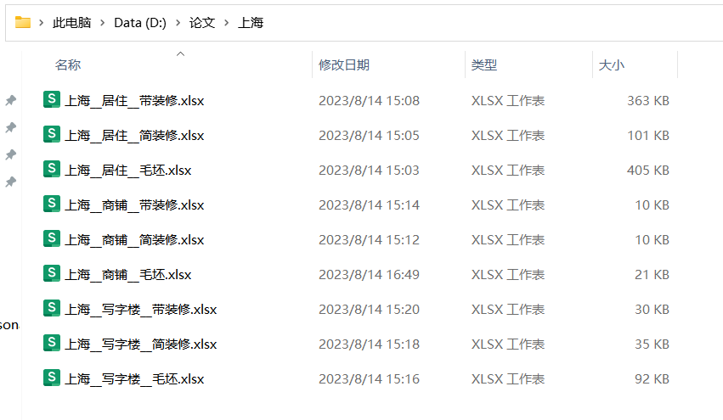

图2 爬取结果图2

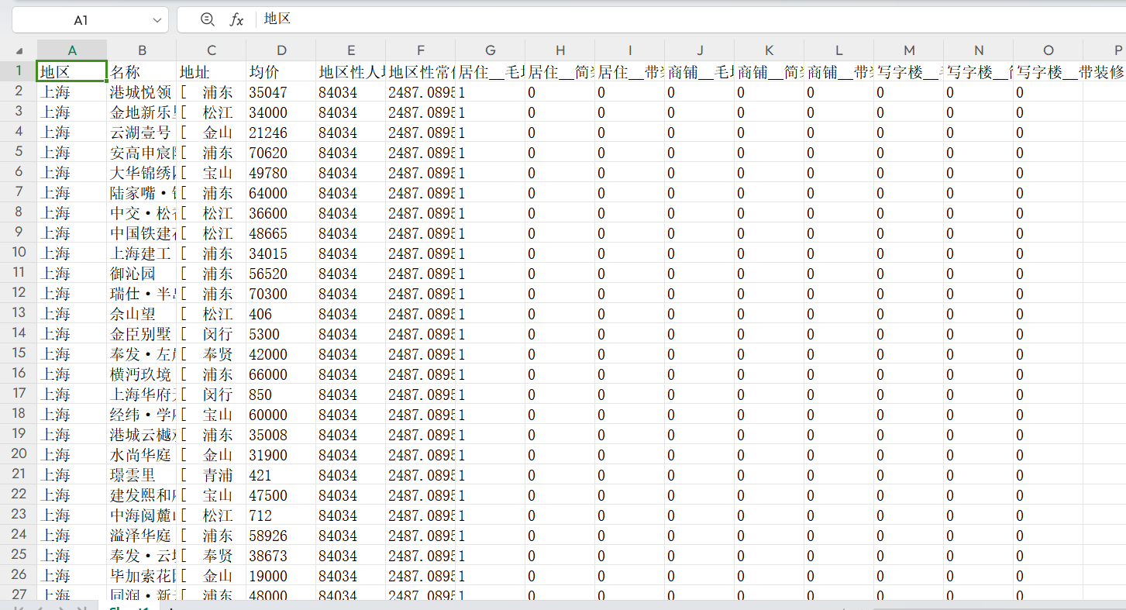

图3 爬取结果图3

3.2.2 数据的预处理

对所爬取的数据，需要进行数据的预处理，其中包括了数据分析之前对原始数据进行清洗、转换、集成和规范化等一系列处理过程。其中数据清洗又包括了去除重复数据、缺失数据、异常数据等，以保证数据的准确性和完整性，这也是数据预处理的重要部分；数据转换是要求将数据从一种格式转换为另一种格式，主要是将文本数据转换数字数据以方便后面的计算；数据集成则是将来自不同数据的数据整合到一起，形成一个整的数据集，即是要求将不同类别的数据整合到一个列表中；最后数据规范化是将数据按照一定的规则进行标准化处理。

对于已经经过初步处理的数据，为了下一步的建模，及建立一个回归函数模型，联想到函数的重要特点，即一组自变量只能对应一个因变量，所以需要对房价均价（注：房价均价是这一类别的房屋是平均多少元/㎡）这一因变量进行整合处理，及对于相同自变量的房价进行整合数据处理，就考虑到了用五个常用统计量来代表那一栏的因变量，即用平均数、中位数、最小值、最大值和众数中的一个来最为一组自变量的因变量。对于这五个统计量，从数据的表现形式与模型的合理性来看，唯有平均数和中位数合理，然而经过计算，中位数与平均数之间依旧会存在较大的偏差，经过考量，平均数更具代表性，故最终以平均数来代表一组自变量的因变量。具体数据预处理的过程如下图：

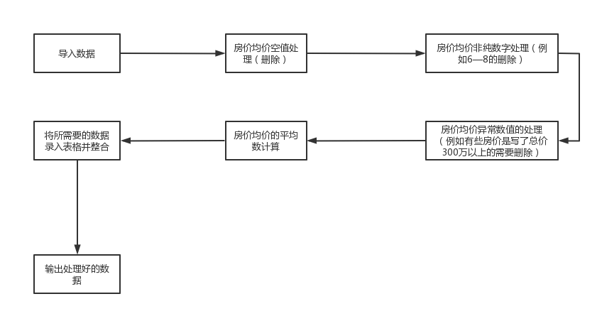

图4 数据预处理过程图

结果如下图：

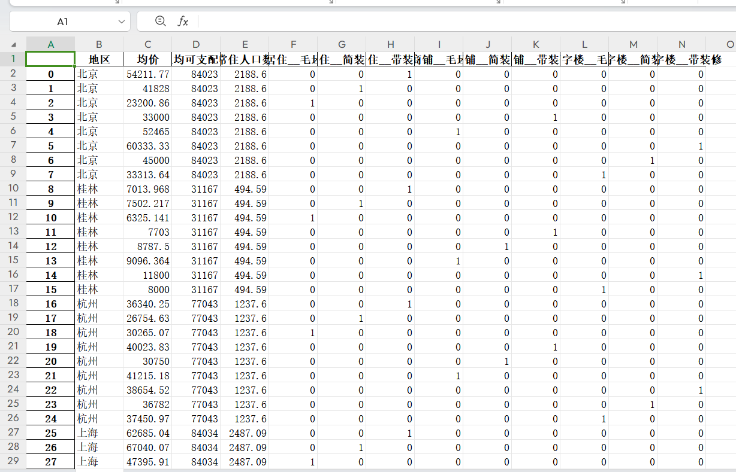

图5 数据预处理结果图

3.3数理模型与计量模型的建立

3.3.1初始模型的建立与参数估计

首先要做的就是初始模型用的是什么模型，通过预处理后的数据可以轻松的做出选择，即回归模型。其次便是对线性回归模型和其他的曲线回归模型的选择，根据散点图来看，所创建的初始模型是一个递增的回归模型，但由于自变量过多，是用线性还是非线性需要根据模型的拟合度来选择了。最后是参数的设计，如下：

Y：同一类别房价均价的平均数。单位：元/㎡

X1：地区性人均收入。单位：元

X2：地区性常住人口数。单位：万人

X3：虚拟变量，代表物业是居住，装修是毛坯。取值为0,1。

X4：虚拟变量，代表物业是居住，装修是简装修。取值为0,1。

X5：虚拟变量，代表物业是居住，装修是带装修。取值为0,1。

X6：虚拟变量，代表物业是商铺，装修是毛坯。取值为0,1。

X7：虚拟变量，代表物业是商铺，装修是简装修。取值为0,1。

X8：虚拟变量，代表物业是商铺，装修是带装修。取值为0,1。

X9：虚拟变量，代表物业是写字楼，装修是毛坯。取值为0,1。

X10：虚拟变量，代表物业是写字楼，装修是简装修。取值为0,1。

X11：虚拟变量，代表物业是写字楼，装修是带装修。取值为0,1。

根据虚拟变量的特性，这9个虚拟变量加起来的概率为1，而模型是加上截距项的，故应选取其中的8个虚拟变量加入模型中，以避免造成完全共线性，所以选择以X11为基准。

通过将数据导入Eviews，并以线性回归模型进行初步的参数估计，结果如下图：

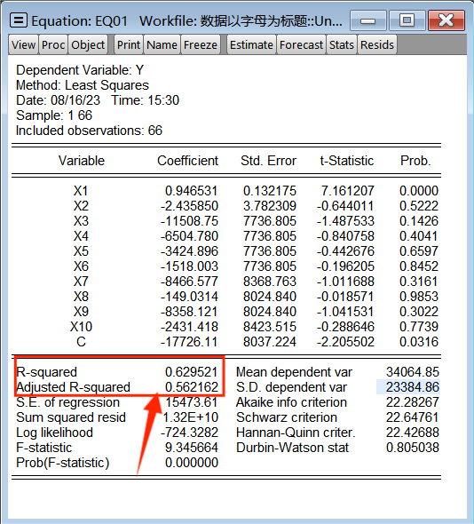

图6线性回归分析结果图

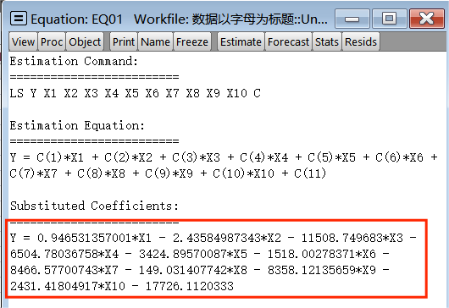

图7 线性方程图

由上述结果可以看出，使用线性回归模型的拟合度为0.629521>0.5，故可以使用线性回归模型，其初始的模型为：

Y = 0.946531*X1 - 2.435850*X2 - 11508.75*X3 - 6504.780*X4 - 3424.896*X5 - 1518.003*X6 - 8466.577*X7 - 149.0314*X8 - 8358.121*X9 - 2431.418*X10 - 17726.11

3.3.2多重共线性的检验与模型优化

3.3.2.1多重共线性的检验

不完全共线性作为基本假设之一，是回归分析的重要条件之一。通过协方差矩阵的方法来对该模型进行多重共线检验，以下是通过Eviews得出来的结果图。

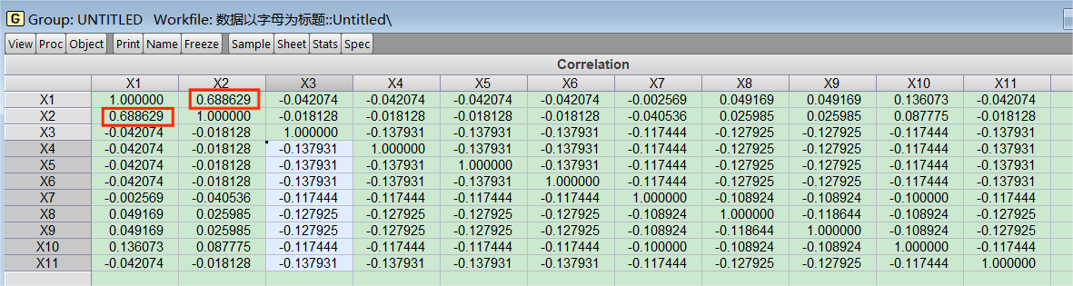

图8 多重性检验结果图

由上图可知，X1,X2的相关性高达0.626154，可知X1,X2是存在一定的多重共线性，而从理论上讲，根据变量设置，X1为地区性人均收入，X2为地区性常住人口数，都是跟地区绑定的，几乎可以说只要地区确定这两个变量是一样的，故存在多重共线性。

而对于剩下的虚拟变量来说，相关性都在0.15以下，可知并不存在多重共线性，而从理论上讲，根据变量设置，这九个变量均为虚拟变量，在只选择八个变量的情况下并不存在多重共线性。

3.3.2.2模型优化

对于X1,X2来说，可以选择去掉一个变量，选择一个拟合度更高的变量来优化模型。去除X1时：

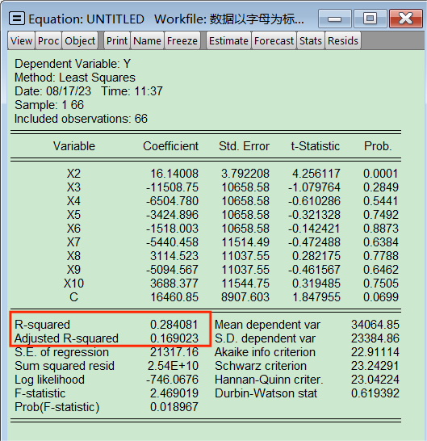

图9 去除X1的线性回归分析结果图

由上图得，R²值为0.284081，即去掉X1以后模型得拟合度为0.284081。去掉X2时：

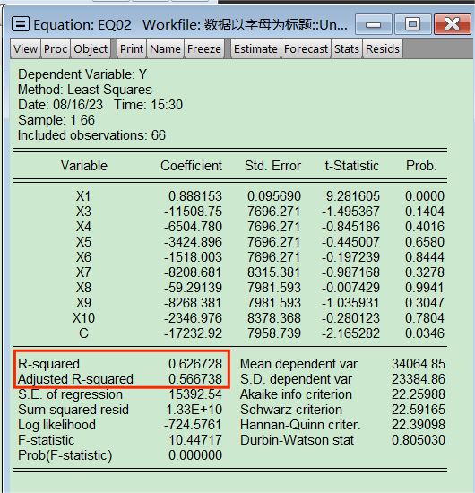

图10 去除X2的线性回归分析结果图

由上图得，R²值为0.626728，即去掉X1以后模型得拟合度为0.626728。比较可得，去掉X2时的模型拟合度较高，故原模型去掉X2。所以优化过后的模型为：

Y = 0.888153*X1 - 11508.75*X3 - 6504.780*X4 - 3424.896*X5 - 1518.003*X6 - 8208.681*X7 - 59.29139*X8 - 8268.381*X9 - 2346.976*X10 - 17232.92

3.3.3异方差的检验与模型优化

同方差假设是统计学中的一个重要概念。它假设在不同组或条件下观测到的数据具有相同的方差。同方差假设的重要性在于它提供了进行统计推断和假设检验的基础。如果同方差假设的成立，就可以使用一些常见的统计方法，如方差分析、t检验和F检验。这些方法在研究中起着重要的作用，可以帮助比较不同组或条件下的观测结果，并得出结论。然而，同方差假设并不是你认为成立就成立的，这就需要进行异方差检验。

首先，要做出假设，即为：

H0：该模型符合同方差假设。

H1：存在异方差。

然后通过Eviews中的White异方差检验来对所获取到的截面数据进行异方差检验。

通过对已经进行过多重共线性模型优化的模型进行White异方差检验，检验结果如下图：

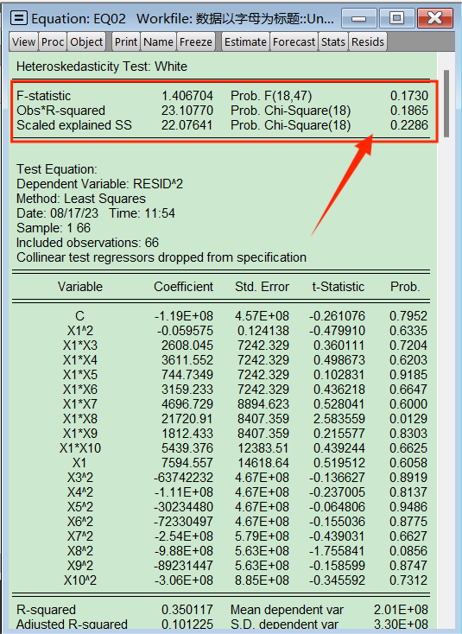

图11 异方差检验结果图

从上述结果图可以看到white异方差检验的结果中p值为0.1730、0.1865和0.2286，均大于0.05，即没有理由拒绝原假设，即该模型符合同方差检验。故不需要进行模型优化。

3.3.4最终模型及系数解释

通过两个检验过后，最终的模型为：

Y = 0.888153*X1 - 11508.75*X3 - 6504.780*X4 - 3424.896*X5 - 1518.003*X6 - 8208.681*X7 - 59.29139*X8 - 8268.381*X9 - 2346.976*X10 - 17232.92

对于最终本模型，虽然除了X1后面变量的系数均为负数，但是这是含有虚拟变量的方程，且除了X1后面的变量均为负数，故不可以以单纯的正负系数来解释模型。模型的截距项为- 17232.92，其解释为在一个地区，买带装修的写字楼的价格平均数为当地人居收入乘上0.888153后减去17232.92元/㎡；X1的系数为0.888153，其解释为在物业和装修相同的情况下，地区人均收入每增加一元，房价的平均数就增加0.888153元/㎡；X3的系数为- 11508.75，其解释为在相同的地区买一个毛坯居住房的平均价比买一个带装修的写字楼的平均价低11508.75元/㎡；X4的系数为- 6504.780，其解释为在相同的地区买一个简装修的居住房的平均价比买一个带装修的写字楼的平均价低6504.780元/㎡；X5的系数为- 3424.896，其解释为在相同的地区买一个带装修的居住房的平均价比买一个带装修的写字楼的平均价低3424.896元/㎡；X6的系数为- 1518.003，其解释为在相同的地区买一个毛坯商铺的平均价比买一个带装修的写字楼的平均价低1518.003元/㎡；X7的系数为- 8208.681，其解释为在相同的地区买一个简装修的商铺的平均价比买一个带装修的写字楼的平均价低8208.681元/㎡；X8的系数为- 59.29139，其解释为在相同的地区买一个带装修的商铺的平均价比买一个带装修的写字楼的平均价低59.29139元/㎡；X9的系数为- 8268.381，其解释为在相同的地区买一个毛坯写字楼的平均价比买一个带装修的写字楼的平均价低8268.381元/㎡；X10的系数为- 2346.976，其解释为在相同的地区买一个简装修的写字楼的平均价比买一个带装修的写字楼的平均价低2346.976元/㎡。

3.3.5模型预测

对于模型的预测，即对于买房均价的平均数的估测，需要根据当地的人均收入以及房屋物业与装修的类型来作预测。例如想在广东买下一个毛坯居住房，首先是要确定广东的人均收入水平，即76849元，然后根据要求可知道物业是居住，装修是毛坯，根据最终的模型，X1为76849，X3为1，其余虚拟变量均为0，故Y为39,511.999897元/㎡，即在广东买一个毛坯居住房的平均房价为39,511.999897元/㎡，确实比较的不便宜。

3.4问题结论

对于本章节所提出的问题，从最终的模型及其变量系数解释可得，地区人均收入水平越高，房价水平就越高；对于物业方面，居住房屋价格水平低于商铺房屋价格水平，低于写字楼的价格水平；对于装修方面，毛坯房屋的价格水平低于简装修房屋的价格水平，低于带装修的房屋价格水平。

第四章：结论及政策建议

4.1本文主要研究结论

城市人均收入水平越高，房价水平就越高；对于物业方面，居住房屋价格水平低于商铺房屋价格水平，低于写字楼的价格水平；对于装修方面，毛坯房屋的价格水平低于简装修房屋的价格水平，低于带装修的房屋价格水平。

4.2房价调控的重要意义

房屋是与我们日常生活息息相关的一方面，随着城镇化的加速，越来越多的人走入城市，并在城市中安家落户。对这些想在城市中安家落户的人而言，没有宅基地，买房就成了首选，在这样的形势下，房地产行业也越来越繁荣，并成为我国支柱产业之一。房地产的发展离不开房价的控制，对房价的研究有助于企业确定未来的发展方向和政府更好地做决策。

房价影响因素的研究可以为投资者、开发商、房地产经纪人等提供市场预测的依据。房价是一个重要的经济指标，房价的波动可以反映出经济的状况和走势，投资者、开发商、房地产经纪人等可以通过深入了解房价影响因素，预测房价的走势，进而预测经济的状况和走势，制定相应的投资策略，降低投资风险，提高投资回报率；

研究房价影响因素可以为购房者提供决策参考。了解房价受到的影响因素，可以帮助购房者更全面地评估房地产市场状况，判断是否具备购房的时机，选择合适的地区和房源，避免因行情波动而导致的巨大经济损失；

研究房价影响因素对城市规划和土地利用至关重要。了解房价受到的影响因素，可以让政府更准确地把握房地产市场的供需关系，通过合理安排土地利用、提供足够的住房资源、改善城市设计等等来合理调控房价，促进市场稳定发展。

总之，通过深入了解房价受到的各种因素影响，可以为相关各方提供准确的信息和可靠的决策支持，推动房地产市场健康发展，并促进整个社会经济的繁荣稳定。

4.3房价调控的政策建议

4.3.1加强市场监管

市场部门是房价调控的重要的一环，应该要积极打击价格操纵行为建立并完善价格监测和反垄断机制，监测房地产市场价格行为，及时发现和打击价格操纵等不正当行为。并且加强开发商信息披露，具体要做到对项目信息进行全面、准确、及时的披露，包括房屋销售情况、相关费用和质量等。消费者可以更好地了解市场情况，避免被误导或欺诈。加强广告监管也是市场部门要去积极落实的，严格规范房地产广告内容，禁止虚假宣传和夸大营销手法，保护购房者的权益。加强对广告发布机构的监管，处罚违规行为。市场部门应该联立政府建立投诉举报机制，可以建立便捷的投诉举报渠道，鼓励消费者积极参与监督和举报违法行为。及时处理投诉，并采取行动打击违规行为。完善市场监管体系：加强对房地产市场各个环节的监管，包括房地产开发、中介机构、经纪人等。建立健全的监管机构和法规体系，加强执法力度，严惩违法行为。数据共享和合作：促进各相关部门之间的数据共享和合作，加强信息的交流与比对，提高市场监管的效果。例如，与税务部门、银行等合作，共享涉及房地产交易的数据，发现和打击违规操作。提高监管能力和技术手段：加强监管部门的培训和专业能力建设，引入先进的技术手段，如大数据分析、人工智能等，提升监管的准确性和效率。

4.3.2发展租赁市场

其一，建立完善的租赁市场法规和政策：制定明确的租赁市场法规和政策，包括租房合同、租金调整机制、租赁纠纷解决等方面的规定，为租户和房东提供明确的权益保障。其二，优化土地利用政策：在城市规划和土地供应中，增加租赁住房用地比例，鼓励开发商和投资者投资兴建租赁住房项目。其三，提供租赁补贴和税收优惠：为租房人群提供适当的租金补贴或住房津贴，减轻租金负担。同时，对于从事租赁房产经营的企业或个人给予相应的税收优惠，激发租赁市场的活力。其四，支持租房服务平台和经纪机构发展：鼓励和支持租房服务平台的发展，提供便捷的房源信息发布和租赁交易服务。同时，规范并培育专业的租赁经纪机构，提高租赁服务的质量和效率。其五，加强租赁市场监管：加大对租赁市场的监管力度，打击违法违规行为，包括虚假房源、价格欺诈和不当收费等。建立投诉举报机制，保护租户权益。其六，推动金融机构参与租赁市场：鼓励金融机构提供租赁市场相关的金融产品和服务，如租赁贷款、抵押保险等，降低租赁市场的融资成本，促进租赁市场的发展。其七，建立长租公寓和共有产权住房：支持和推动长租公寓和共有产权住房等新型租赁形式的发展，提供多样化的租赁选择。其八，租赁市场数据统计和信息共享：建立统一的房屋租赁市场数据统计系统，收集和发布租赁市场的相关数据，为政策制定和市场参与者提供准确的市场信息。

4.3.3限购政策的实施

其一，区域限购和数量限购要并举：对于区域限购，针对特定城市或地区，实施区域限购政策。限制非本地居民购买住房，要求购房者提供相关证明材料，如本地户籍或纳税证明等。对于数量限购，设定购房数量限制，限制个人或家庭购买第二套及以上住房。可以根据市场需求和供应情况，设置不同套数的限购标准。其二，审核购房资格条件：设定一定的购房资格条件，如购房者必须具备一定的社会保险缴纳年限或连续缴纳个人所得税等条件，以筛选购房者并限制投机行为。制定购房时间间隔：规定购房者之间的购房时间间隔，限制短期内多次购房行为，以防止炒作和投机行为的发生。其三，提高首付比例和贷款利率：对第二套及以上住房购房者，要求支付较高的首付款比例，并适当提高贷款利率，增加购房成本，抑制投机性购房需求。其四，强化限购政策执行：加强对购房者的身份核查和购房合同的审核，建立购房信息共享机制，确保限购政策的有效执行。对于违规购房行为，采取相应的处罚措施。其五，完善配套措施：提供租赁住房供应，优化住房保障体系，为无法购房或受到限购政策影响的人群提供合理的住房选择。

4.4研究展望

高房价带来的一系列问题不利于房地产产业的转型升级。目前房地产产业发展迅速，但也是最不成熟、能耗最高的产业之一。在低碳经济发展成为各国追求的发展目标之一的背景下，如何加快产业转型，将低效高耗能产业转型为高效低耗能产业，对整个产业和经济的可持续发展至关重要。低碳房地产无疑是房地产行业未来发展的必然趋势。但低碳房地产发展不易，需要技术创新、政策支持和大量资金投入。目前，中国房地产价格的飙升搅乱了社会需求。一方面，高房价导致部分消费者因无力支付而止步于房地产门槛，另一方面，高房价带来的“限购”在一定程度上限制了消费需求，加剧了房企资金链的断裂。更进一步来说，我们要加强各方面研究，包括市场供需平衡研究，房价涨跌与市场供需关系密切相关。未来的研究可以继续深入探讨各因素对房价的影响，包括人口增长、城市化进程、经济发展水平、政府调控政策等，以更好地理解和预测房价走势。区域差异研究也是一个研究方向，不同地区的房价存在明显的差异。进一步的研究可以聚焦于区域性的房价差异形成机制，包括土地供应、经济发展差异、人口流动等因素，以及这些差异对房地产市场的影响。不仅如此，要向以下研究方向研究，包括，租购比研究：租购比是指租金与房价之间的比率，在住房选择中具有重要意义。未来的研究可以关注租购比的变化趋势和影响因素，探索租赁市场发展与房价关系的动态。可负担性研究：房价与居民可负担性密切相关。研究可以关注房价与个人收入、贷款利率、首付比例等因素之间的关系，并探讨如何提高居民的住房可负担性，为制定相关政策提供依据。环境因素研究：环境问题对房地产市场也产生了影响。未来的研究可以关注气候变化、自然灾害等环境因素对房地产市场和房价的影响，以及可持续发展与房价的关系。技术创新研究：科技的快速发展对房地产市场产生了重要影响。研究可以聚焦于数字化技术、区块链、人工智能等新兴技术在房地产交易、市场运作和价格形成中的应用和影响。

住宅是人们定居的地方。遏制房价快速上涨，解决市民住房难、住房贵的问题，事关政府和社会各方面。只要我们坚持政府领导，协调各方力量，在全面建设小康社会过程中一步一步开展工作，广大市民不仅能实现“居者有其屋”的基本要求，还能实现“居者优其屋”的愿望。

参考文献

1. 江雨钊、梁辰.[基于灰色关联分析法的天津市房价影响因素研究](http://kns-cnki-net-s.web.hnu.edu.cn/kns8/Detail?sfield=fn&QueryID=1&CurRec=6&recid=&FileName=XIXJ202210032&DbName=CJFDLAST2022&DbCode=CJFD&yx=&pr=CJFU2022;&URLID=" \t "http://kns-cnki-net-s.web.hnu.edu.cn/kns8/DefaultResult/_blank).[现代营销(上旬刊)](http://kns-cnki-net-s.web.hnu.edu.cn/kns8/Navi?DBCode=CJFD&BaseID=XIXJ" \t "http://kns-cnki-net-s.web.hnu.edu.cn/kns8/DefaultResult/_blank),2022
2. 靳秀静. 基于计量经济学模型的中国房地产价格影响因素研究[J]. 经济视野, 2014
3. 王慧.[基于VAR模型的合肥市房价影响因素分析](http://kns-cnki-net-s.web.hnu.edu.cn/kns8/Detail?sfield=fn&QueryID=120&CurRec=2&DbCode=CJFD&dbname=CJFDAUTO&filename=JRWT202305005&urlid=&yx=" \t "http://kns-cnki-net-s.web.hnu.edu.cn/kns8/defaultresult/_blank).金融文坛，2023
4. [景昊坤](http://kns-cnki-net-s.web.hnu.edu.cn/kns8/Detail?sdb=CJFQ&sfield=%e4%bd%9c%e8%80%85&skey=%e6%99%af%e6%98%8a%e5%9d%a4&scode=000054348972&acode=000054348972" \t "http://kns-cnki-net-s.web.hnu.edu.cn/kns8/defaultresult/knet); [王合玲](http://kns-cnki-net-s.web.hnu.edu.cn/kns8/Detail?sdb=CJFQ&sfield=%e4%bd%9c%e8%80%85&skey=%e7%8e%8b%e5%90%88%e7%8e%b2&scode=000025286724&acode=000025286724" \t "http://kns-cnki-net-s.web.hnu.edu.cn/kns8/defaultresult/knet); [侯健](http://kns-cnki-net-s.web.hnu.edu.cn/kns8/Detail?sdb=CJFQ&sfield=%e4%bd%9c%e8%80%85&skey=%e4%be%af%e5%81%a5&scode=000051681516&acode=000051681516" \t "http://kns-cnki-net-s.web.hnu.edu.cn/kns8/defaultresult/knet). 基于多尺度时空地理加权回归模型的房价影响因素分析. 统计与管理,2022
5. 张菲凡、韩念龙、纪旭、胡珂.基于GWR模型的房价空间影响因素研究——以海口市海甸岛为例.地理信息世界,2022
6. 许基伟、马欣（2019）. 基于Hedonic模型的小区房价影响因素研究——以南京市鼓楼区为例.工程经济,2020
7. 白霜．房地产价格的决定因素分析—中国31个地区Panel数据的实证研究［Ｊ］．财经问题研究，2008
8. 周祥．中国房地产周期波动及主要影响因素分析［Ｊ］．宜春学院学报，2005
9. 袁东，何秋谷，赵波．房价变动的影响因素研究［Ｊ］．经济与管理研宄，2016
10. 濮飞.房地产行业的发展前景及展望[J].住宅与房地产,2019
11. 谢百威,余隆昌,洪仁杰.中国房地产行业经济发展现状与前景分析[J].中国市场,2023
12. 朱大鹏, 陈鑫. 房产价格, 家庭财富再分配与货币政策有效性——基于动态随机一般均衡模型的分析[J]. 南方金融, 2017
13. 张毅.我国超大城市房价影响 因素分析[D].对外经济贸易大学，2022
14. 马智利,张国洲.我国房价调控现状研究[J].武汉金融,2017
15. 康烨晞. 房价调控与地方政府行为[D].中南财经政法大学,2021
16. 徐进京.中国房价问题研究与展望[J].现代商贸工业,2017
17. 崔征,周梦茜,孔灵柱.我国城市房价影响因素的异质性研究[J].税务与经济,2022
18. 赵扶扬,梅冬州.“稳房价”与“调结构”双重目标下的房价调控政策研究[J].经济学(季刊),2023
19. Abhijat Arun Abhyankar;Harish Kumar Singla.[Comparing predictive performance of general regression neural network (GRNN) and hedonic regression model for factors affecting housing prices in “Pune-India”](http://kns-cnki-net-s.web.hnu.edu.cn/kns8/Detail/RedirectScholar?flag=TitleLink&tablename=GARJ2021_2&filename=SJEM33E23B209DAA37C73D69EE6AD60E5273" \t "http://kns-cnki-net-s.web.hnu.edu.cn/kns8/defaultresult/_blank).international Journal of Housing Markets and Analysis,2021
20. Behrooz Nazemi;Mohsen Rafiean,Modelling the affecting factors of housing price using GMDH-type artificial neural networks in Isfahan city of IranInternational Journal of Housing Markets and Analysis,2021
21. Yajie Bai;Min Tan, Empirical Testing of Influencing Factors of China’s Housing Prices - Evidence From Provincial Panel Data, Research in World Economy,2018
22. Limmer and Edward Let's take this scam out of econometrics.[J] Oxford University Press, 2009.
23. Stock,James H.,nd Mark W.Watson. Introduction to Econometrics.[J] Boston: Pearson, 2015
24. Jud, G D and Winkler. D T. The Dynamics of Metropolitan Housing prices[J]. Journal of Real Esrate Research,2002
25. Zekai Z. Analysis on the Influencing Factors and Causes of China’s High Housing Prices[P]. 6th International Conference on Financial Innovation and Economic Development (ICFIED 2021),2021.